***EGÉSZSÉGFEJLESZTŐ TÍPUSÚ SPORTMOZGÁSOK VÉGZÉSE***

**Program: EFOP-1.8.6-17-2017-00031**

**A FELNŐTT LAKOSSÁG PREVENCIÓS CÉLÚ EGÉSZSÉGFEJLESZTÉSE A SZABADIDŐSPORT RÉVÉN**

**Program időpontja: 2019. 10. 19. 14:30 órától 17:30 óráig**

**Program helyszíne: Olaszfa, Közösségi ház, Ady u. 19.**

**Programok: In Body mérés. Gyógytornász konzultáció, gyakorlati tanácsadás. Dietetikus táplálkozási tanácsok. Szakmai tanácsadás a programvezetőknek. Fittségi mérések, vérnyomás és vércukorszint mérés**

**­­­­­­­Jelentkezés: a helyszínen**

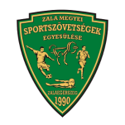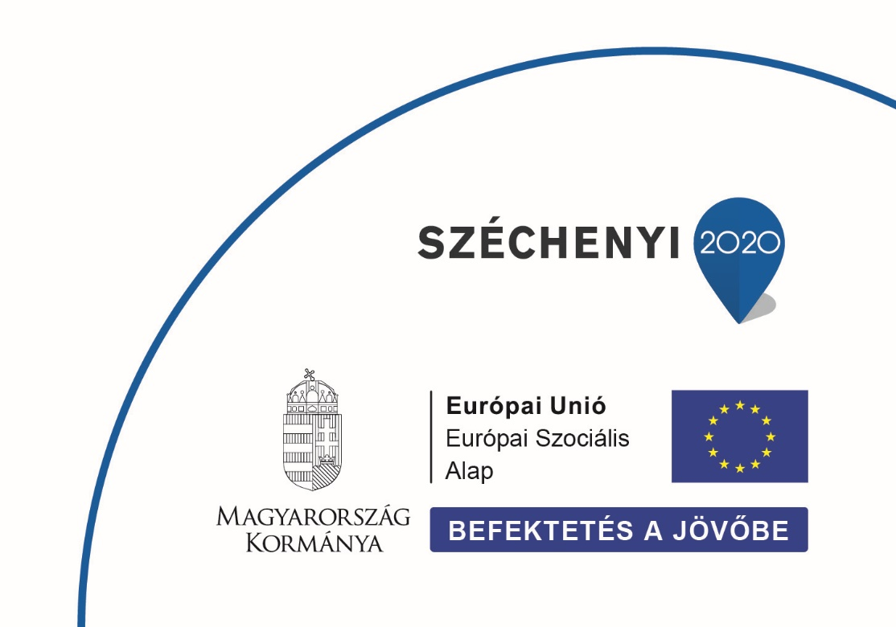

**ZMSE ZALA MEGYEI SPORTSZÖVETSÉGEK EGYESÜLÉSE 8900 ZALAEGERSZEG BÍRÓ MÁRTON U. 37/A**